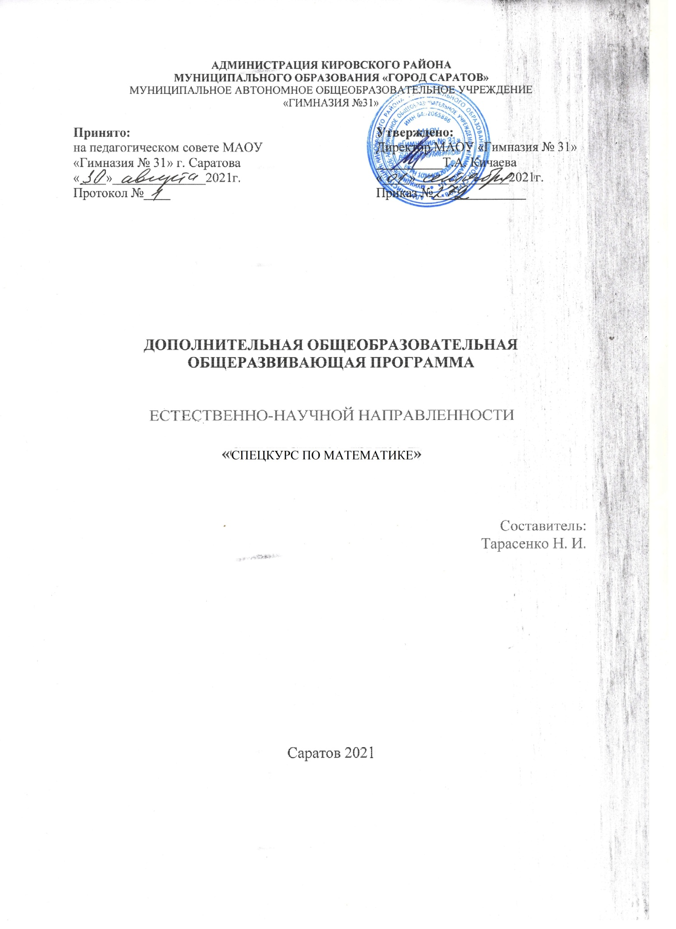

Пояснительная записка

Программа разработана в соответствии с:
- Федеральным законом «Об образовании Российской Федерации» (от 29.12.2012 г. № 273 –ФЗ),
- Концепцией развития дополнительного образования на 2015 – 2020 годы (от 4 сентября 2014 г. № 1726-р)
- Приказ Министерства просвещения Российской Федерации от 09.11.2018 г. № 196 «Об утверждении Порядка организации и осуществления образовательной деятельности по дополнительным общеобразовательным программам»,
- СанПиН 2.4.4.3172-14 «Санитарно-эпидемиологические требования к устройству, содержанию и организации режима работы образовательных организаций дополнительного образования детей»,
- Приказом Министерства образования и науки РФ от 9 января 2014 г. № 2 «Об утверждении Порядка применения организациями, осуществляющими образовательную деятельность, электронного обучения, дистанционных образовательных технологий при реализации образовательных программ»
- Письмом Минобрнауки РФ от 28.08.2015 № АК-2563/05 «О методических рекомендациях по организации образовательной деятельности с использованием сетевых форм реализации образовательных программ»,
- Письмом Минобрнауки РФ от 11.12.2006 № 06-1844 «Примерные требования к программам дополнительного образования детей».
- Приказом Министерства Просвещения РФ от 09.11.2018 г. № 196 «Об утверждении Порядка организации и осуществления образовательной деятельности по дополнительным общеобразовательным программам».
- Правилами ПФДО (Приказ «Об утверждении Правил персонифицированного финансирования дополнительного образования в Саратовской области» от 21.05.2019г. №1077, п.51.).
- Приказом Министерства Просвещения РФ от 03.09.2019 г. № 467 «Об утверждении Целевой модели развития региональных систем дополнительного образования детей».
- Уставом муниципального автономного образовательного учреждения «Гимназия №31»

Актуальность
Сегодня система дополнительного образования способна предложить свой содержательно-технологический модуль для каждой ступени основного образования, исходя из особенностей целеполагания развития личности в условиях определенного возрастного периода.
Известно, что школьное образование – старт развития личности, во многом определяющий жизненный путь человека. Это период формирования универсальных способностей, без которых не может состояться человек как таковой. Именно поэтому школьный возраст имеет огромное значение для всего последующего развития человека. Одной из основных задач школьного этапа является развивающее, личностное – ориентированное обучение школьников, обеспечивающее максимальную включенность ребенка в практическую деятельность, связанную с его созидательным началом, с миром его чувств, эмоций и потребностей, ведущую к саморазвитию личности. Для реализации этой задачи как нельзя лучше подходит дополнительное образование.

Педагогическая целесообразность программы
и её отличительные особенности

В программе «Спецкурс по математике» представлены темы, направленные на развитие интеллекта, мыслительной деятельности и логики учащихся 5-11 классов. На занятиях рассматриваются задачи, выходящие за рамки школьной программы, задачи с разным содержанием и уровнем сложности, которые способствуют не только повышению интереса учащихся к изучению математики, но и повышению мотивации к учению в целом.
Занятия носят не только обучающий, но и творческий характер. Каждое занятие предусматривает общение детей друг с другом (работа в группах, работа в парах), а так же самостоятельную и индивидуальную работу с педагогом. При проведении занятий используются наглядные и дидактические материалы, презентации и видео уроки.
В выпускных 9 и 11 классах, с помощью дополнительных общеобразовательных программ, учащимся предоставляется возможность углубить свои знания при подготовке к итоговой аттестации.

Цель и задачи

Цель программы:
способствовать интеллектуальному и творческому развитию детей школьного возраста, ведущему к саморазвитию личности, необходимых человеку для полноценной жизни в современном обществе.
Задачи:
– формирование и развитие математических и творческих способностей учащихся;
– развитие логического мышления и речи – умения логически обосновывать суждения, грамотно оформлять решения и доказательства задач в устной и письменной форме;
– развитие пространственных представлений и воображений в решении задач;
– воспитание культуры личности, отношения к математике как к части общечеловеческой культуры, играющей особую роль в общественном развитии.

Планируемые результаты

Предметные результаты:
– знание подходов, методов и алгоритмов решения нестандартных математических задач и задач повышенной сложности.
Метапредметные результаты:
– Познавательные – умение логически мыслить, грамотно и чётко излагать свои мысли как в устной, так и в письменной форме.
– Регулятивные - умение осуществлять самоконтроль.
– Коммуникативные – овладение коммуникативных способностей.
Личностные результаты:
– усвоение нравственно-этических норм и школьных норм поведения, успешность социальных контактов и эмоциональное благополучие учащегося

Содержание программы
5 класс

№ п/п | Название темы | К-во часов
1 | Арифметические задачи с числами | 2
2 | Математические ребусы | 2
3 | Задачи на разрезание | 2
4 | Задачи на переливание | 2
5 | Задачи на взвешивание | 2
6 | Задачи на разрезание | 2
7 | Логические задачи | 2
8 | Текстовые задачи | 2
9 | Задачи на разрезание | 2
10 | Уравнения | 2
11 | Неравенства | 2
12 | Задачи на разрезание | 2
13 | Кольца Эйлера | 2
14 | Математические ребусы | 2
15 | Логические задачи | 2
16 | Разные задачи | 4

6 класс

№ п/п | Название темы | К-во часов
1 | Арифметические задачи с числами | 2
2 | Математические ребусы | 2
3 | Задачи на разрезание | 2
4 | Задачи на переливание | 2
5 | Задачи на взвешивание | 2
6 | Задачи на разрезание | 2
7 | Логические задачи | 2
8 | Текстовые задачи | 2
9 | Задачи на разрезание | 2
10 | Уравнения | 2
11 | Неравенства | 2
12 | Задачи на разрезание | 2
13 | Кольца Эйлера | 2
14 | Математические ребусы | 2
15 | Логические задачи | 2
16 | Разные задачи | 4

7 класс

№ п/п | Название темы | К-во часов
1 | Числовые выражения, содержащие модуль | 2
2 | Алгебраические выражения, содержащие модуль | 2
3 | Геометрические задачи на смежные и вертикальные углы | 2
4 | Уравнения, содержащие один модуль | 2
5 | Неравенства, содержащие один модуль | 2
6 | Геометрические задачи на равенство треугольников | 2
7 | Системы двух уравнений с двумя переменными и методы их решения | 2
8 | Текстовые задачи | 2
9 | Функция $y= \left|x\right|$, её свойства и график | 2
10 | Параллельность прямых, свойства и признаки | 2
11 | Графическое решение уравнений с модулем | 2
12 | Графическое решение неравенств с модулем | 2
13 | Геометрические задачи на построение с помощью циркуля и линейки | 2
14 | Графическое решение систем уравнений | 2
15 | Логические задачи | 2
16 | Разные задачи | 4

8 класс

№ п/п | Название темы | К-во часов
1 | Рациональные выражения | 2
2 | Рациональные уравнения | 2
3 | Окружность, касательная и секущая, их свойства | 2
4 | Линейная функция с модулем и её график | 2
5 | Обратная пропорциональность с модулем, её график | 2
6 | Свойства вписанного и центрального углов | 2
7 | Текстовые задачи | 2
8 | Логические задачи | 2
9 | Равнобедренный треугольник, его свойства | 2
10 | Квадратичная функция с модулем, её график | 2
11 | Квадратный корень, его свойства | 2
12 | Прямоугольный треугольник, его свойства | 2
13 | Квадратные уравнения | 2
14 | Степенная функция с модулем, её график | 2
15 | Параллелограмм, прямоугольник, ромб, квадрат, их свойства | 2
16 | Трапеция, виды трапеций, свойства | 2
17 | Разные задачи | 2

9 класс

№ п/п | Название темы | К-во часов
1 | Текстовые задачи на проценты | 2
2 | Текстовые задачи на движение | 2
3 | Текстовые задачи на работу | 2
4 | Признаки подобия треугольников | 2
5 | Квадратные и биквадратные уравнения | 2
6 | Рациональные неравенства. Метод интервалов | 2
7 | Системы уравнений с двумя переменными | 2
8 | Прямоугольный треугольник. Теорема Пифагора | 2
9 | Свойства степеней | 2
10 | Построение графиков функций и их исследование | 2
11 | Логические задачи | 2
12 | Вписанные и описанные треугольники | 2
13 | Вписанные и описанные четырёхугольники | 2
14 | Практические задачи | 2
15 | Геометрические задачи на доказательство | 2
16 | Разные задачи | 4

10 класс

№ п/п | Название темы | К-во часов
1 | Рациональные уравнения и методы их решения | 2
2 | Рациональные неравенства. Метод интервалов | 2
3 | Рациональные системы двух уравнений с двумя переменными и методы их решений | 2
4 | Параллельность прямых и плоскостей | 2
5 | Задачи на построение сечений тетраэдра и параллелепипеда | 2
6 | Преобразование тригонометрических выражений | 2
7 | Тригонометрические функции, их графики и свойства | 2
8 | Тригонометрические уравнения, отбор корней | 4
9 | Тригонометрические неравенства | 2
10 | Перпендикулярность прямых и плоскостей | 2
11 | Производная. Формулы и правила вычисления производных | 2
12 | Геометрический и физический смысл производной | 2
13 | Исследование функций с помощью производной | 2
14 | Стереометрические задачи | 2
15 | Построение и исследование графиков сложных функций с помощью производной | 2
16 | Задачи на наибольшее и наименьшее значение функций | 2

11 класс

№ п/п | Название темы | К-во часов
1 | Текстовые задачи на проценты | 2
2 | Текстовые задачи на движение | 2
3 | Текстовые задачи на работу | 2
4 | Планиметрические задачи | 2
5 | Тригонометрические неравенства | 2
6 | Тригонометрические уравнения, отбор корней | 2
7 | Вычислительные задачи с формулами | 2
8 | Задачи на вычисление поверхностей и объёмов геометрических тел | 2
9 | Задачи на вероятность | 2
10 | Логические задачи | 2
11 | Показательные уравнения | 2
12 | Показательные неравенства | 2
13 | Стереометрические задачи | 2
14 | Логарифмические уравнения | 2
15 | Логарифмические неравенства | 2
16 | Экономические задачи | 2
17 | Задачи с параметрами | 2

Литература:
- Мерзляк А.Г. Математика: 5 класс: учебник для учащихся общеобразовательных учреждений / А.Г. Мерзляк, В.Б. Полонский, М.С. Якир. – М.: «Вентана-Граф», 2013.
- Мерзляк А.Г. Математика: 6 класс: учебник для учащихся общеобразовательных учреждений / А.Г. Мерзляк, В.Б. Полонский, М.С. Якир. – М.: «Вентана-Граф», 2013.
- Математика. 5-6 класс. Тесты для промежуточной аттестации. Издание четвёртое, переработанное/ Под ред. Ф. Ф. Лысенко, Л. С. Ольховой, С. Ю. Кулабухова — Ростов-на-Дону. «Легион»; «Легион-М», 2010.
- Математические олимпиады: методика подготовки: 5 – 8 классы. – М.:ВАКО, 2012 г.
- Сборник задач по алгебре для 8 – 9 классов. Учебное пособие для учащихся школ с углубленным изучением математики / М.Л. Галицкий, А.М. Гольдман, Л.И. Звавич. – 3-е издание. – М.: Просвещение, 1995 г.
- Математика. Подготовка к ЕГЭ – 2020. / Ф. Ф. Лысенко. – Ростов-на-Дону: «Легион».
- ЕГЭ. Математика. Профильный уровень: типовые экзаменационные варианты: 36 вариантов / под редакцией И.В. Ященко. – М.:Издательство №Национальное образование», 2020 г.

